**PIC**: **M**PU**6**0**5**0

[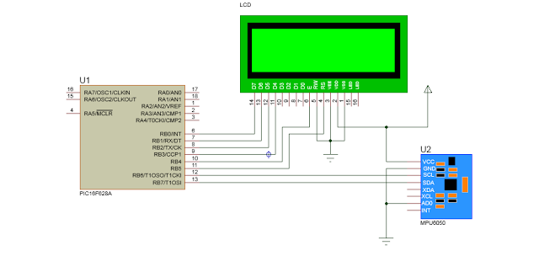](http://1.bp.blogspot.com/--t9BTGcE9OY/UqjVSge0NmI/AAAAAAAACj4/s2QmSjflsSg/s1600/PIC.MPU6050.png)

[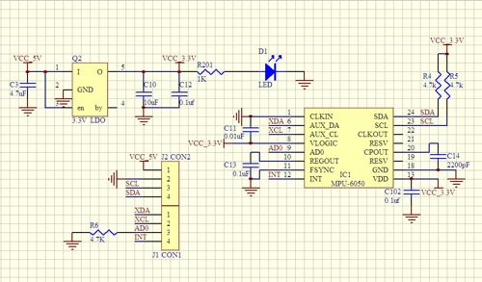](http://www.emartee.com/Images/websites/emartee.com/MPU6050-V1-SCH.jpg)[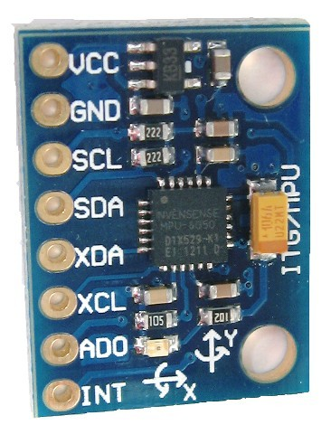](http://playground.arduino.cc/uploads/Main/mpu-6050.jpg)

*GY-521*

[MPU6050](http://www.invensense.com/mems/gyro/documents/PS-MPU-6000A-00v3.4.pdf) é um sensor de 6-eixos, contento um acelerômetro de 3-eixos e um giroscópio de 3-eixos. Opera com 3.3V e se comunica vis I2C com velocidade máxima de 400Khz.

A leitura dos dados é fácil. O modo Sleep deve ser desativado, em seguida, os registros para o acelerômetro e giroscópio podem ser lidos.

**PINOS:**

|  |  |
| --- | --- |
| **VCC** | *5V* |
| **GND** | *0V* |
| **SCL** | *Clock* |
| **SDA** | *Dados* |
| **XDA** | *Dados ( Para algum outro sensor conectado )* |
| **XCL** | *Clock ( Para algum outro sensor conectado )* |
| **AD0** | *Bit0 do endereço I2C* |
| **INT** | *Pino de interrupção* |